Карточка 10
- Запиши пропущенные заглавные или строчные буквы английского алфавит, проговори алфавит 5-6 раз, выучи порядок букв!!!
Aa, ___ b, Cc, ____ d. ___e, F ___, ___g
____ h, I ___, ____ j, K ___
___ l, M ___, ___ n, Oo, ____ p.
___ q, ____ r, S ___. ____ t, U ___, ___ v. W ____.
- Поставь буквы в алфавитном порядке. Назови буквы 5раз. Подготовься к диктанту!
Ss, Uu, Qq, Vv, Rr,Ww, Tt

- Назови букву и звуки. Прочти слова (вспомни какой звук передает каждая буква!!!) не менее 5 раз ! Поставь слова в алфавитном порядке. Обрати внимание, есть по 2 слова, которые начинаются с одной буквы. В этом случае смотри на вторую букву в слове.
Aa Ee I i Uu / ^ /
/ / / ei / / e / ee / i : / / i / / ai / jug
ant snake ink hi umbrella
cat name bed bee pin fine
flag egg tree
rabbit hen

- Посмотри на картинку и на слово. Напиши предложения по образцу!
It isn’t a / an …. – Это не …..
It’s a / an …… - Это …..
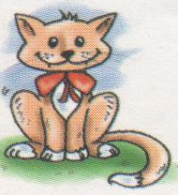 a dog 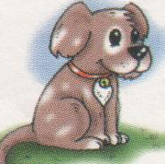 a hen 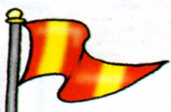 a tree 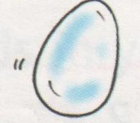 an ink
It isn’t a dog ______________ _______________ ________________
It’s a cat! ______________ _______________ ________________

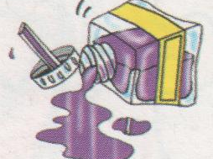 an ant 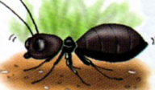 an egg 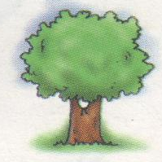 a cat 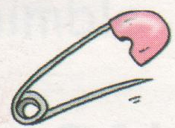 a jug
_______________ _____________ _______________ _______________
_______________ _____________ _______________ _______________
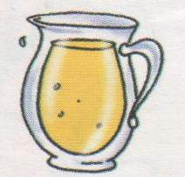 a bee 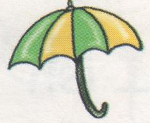 a flag 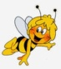 a pin 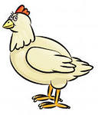 an umbrella
________________ ________________ _______________ _______________
________________ ________________ _______________ _______________

4) Вспомни как называется предмет на картинке, произнеси слово, запиши пропущенную букву в слове. Вспомни, какие две буквы алфавита передают два звука?
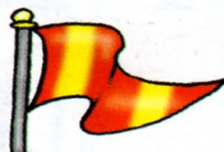___lag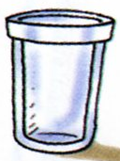____lass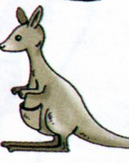___angaroo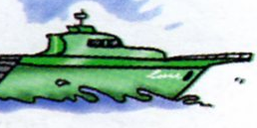__acht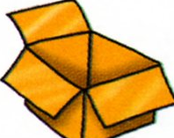bo___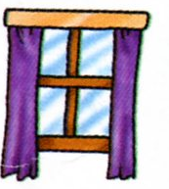___indow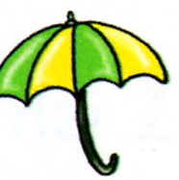___mbrella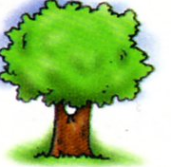__ree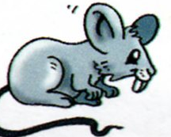___ouse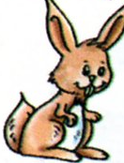___abbit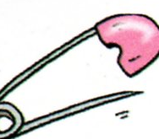___in
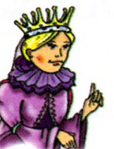___ueen
- Назови звук и прочитай слова
/ / / /
Ant umbrella
Bad mum
Flag jug
Lamp but
- Запиши следующие слова строчными буквами в алфавитном порядке.
- FLAG, JUG, VEST, YACHT, UMBRELLA, BOX
- Пример, BOX – box
- Назови звуки: КАРТОЧКА №1
/b/, /k/, /d/, /f/, /g/, /h/
- Назови звуки:
/t/, /r/, /p/, /l/, /n/, /m/
- Назови предмет и запиши пропущенные буквы в слове
W ___ ___ d ___ w 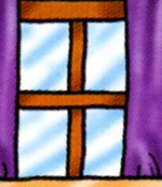 ___ es____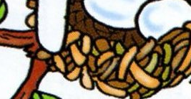
S ___ a___ e 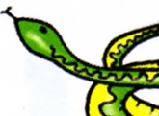 ___ l___ g

3) Соедините букву и звук, который она передает (каждую пару разным цветом). Назови звуки. Почему звуков меньше чем букв?
Сс / dз /
Ff / /
Gg / k /
Hh / f /
Jj / h /
Kk / g /
Aa
4) Назови букву и звук, прочитайте слова по столбикам
Ee /e/ Aa / / Ii / i / Uu / ^/
Bed flag ink jug
Egg lamp pin

Карточка №3
- Назови буквы английского алфавита, выучи их:

AB CD EFG HI JK LMNOP QRS TUV W X Y Z

2. Запиши под заглавной буквой ее пару, строчную букву
A B C D E F G H I J K L M N O P
_a_ __ __ __ __ __ __ __ __ __ __ __ __ __ ___ __

Q R S T U V W
__ __ __ __ __ __ __

3. Назови букву и звук:
Aa - / / Cc - / k / Nn - / n / Mm - / m / Vv - / v /
Ee - / e / Ss - / s / Pp - / p / Tt - / t / Ww - / w /
Rr - / r /

4. Запиши пропущенную пару букв английского алфавита
Aa ____ Cc Dd ___ ____ Gg ___ Ii ___ Kk Ll ____ Nn ____ ____ ____ Rr ____ Tt Uu ___ ____

5. Назови букву и звук, который она передает, и прочитай слова под буквой.
Aa Ee Aa Ee
man men rat red
tag teg sat set
pat pet vet wet
pan pen vest west

